RATEL GIVERS: APRIL 2019

7 APRIL | SNIK SNIK SNIK  Wij moeten jullie helaas treurig nieuws meedelen: vandaag is het geen scouts, aangezien jullie leiding op weekend is om weer heel wat te plannen voor jullie!  Maak van deze dag gebruik om jullie oma en opa nog een te gaan bezoeken, een taart te bakken of papa te helpen in de tuin!
14 APRIL | DERDEJAARSWEEKEND  Dit weekend trekken we er op uit met onze derdejaars.  Sorry liefste eerste en tweedejaars, volgend weekend staan we weer paraat!
21 APRIL  9H – 11H | LET OP HET UUR!  Vandaag staan paasklok Emma en paashaas Wout voor jullie klaar!  Ik heb de paasklok al horen zeggen dat het dé max zou worden en dat er heel wat lekkers aanwezig zou zijn.  Geen reden om niet te komen dus.  Vergeet jullie zelfgemaakte paasmandje niet hé
28 APRIL  14H – 17H | Het einde van het scoutsjaar is in zicht...  Dat wil zeggen dat ons kamp ook dichterbij komt!  Dringend tijd dus om nog eens te oefenen op onze technieken: kunnen we nog sjorren? Kunnen we nog vuur maken?  Vandaag een echte scoutsvergadering zoals hij hoort te zijn! 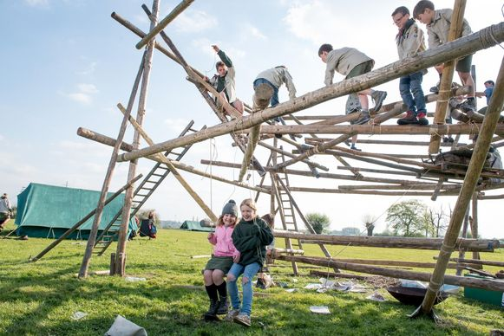  TOT DAN

